Artículo Original

Prototipo de Casa de Cultivo Inteligente

Prototype of Smart Farm

Andy Clemente Gago¹, David Alejandro Collazo Castro², Yan Carlos Rencurrell González³, Dariel Moya Pérez⁴, Lorena Arantxa Cápiro Tocoronte⁵, Ing. Alberto Román Ramos Rodríguez⁶

¹ Facultad de Ingeniería Informática. Universidad Tecnológica de La Habana “José Antonio Echeverría” (Cujae). Calle 114 No 11901 entre 119 y 127, Marianao, La Habana, Cuba.
^{2, 3, 4, 5, 6} Facultad de Ingeniería Automática. Universidad Tecnológica de La Habana “José Antonio Echeverría” (Cujae). Calle 114 No 11901 entre 119 y 127, Marianao, La Habana, Cuba.
¹ Correspondencia: aclemente@ceis.cujae.edu.cu
² Correspondencia: davidalco@automatica.cujae.edu.cu
³ Correspondencia: yancarlre@automatica.cujae.edu.cu
⁴ Correspondencia: darielmo@automatica.cujae.edu.cu
⁵ Correspondencia: lorenaaca@automatica.cujae.edu.cu
⁶ Correspondencia: albertora@automatica.cujae.edu.cu
Este documento posee una licencia Creative Commons Reconocimiento/No Comercial 4.0 Internacional

Resumen
Se presenta un prototipo de granja Inteligente para el cultivo de plantas medicinales de difícil cultivo, en la cual se miden dos variables: temperatura y humedad. Mediante sensores y una placa Arduino se aplica el sistema de control encargado de regular las variables según las necesidades la planta. Es implementado un sistema de riego por goteo regulado por una electroválvula y el Arduino siguiendo el ciclo natural de la planta. Además, todo el proceso es mostrado en una interfaz gráfica dándole al operario la oportunidad de identificar posibles amenazas y sacar conclusiones acerca del desarrollo de la muestra.
Palabras clave:granja, arduino, plantas, medicina, sensores.
Abstract
A prototype of an intelligent farm for the cultivation of hard-to-grow medicinal plants is presented, where two variables are monitored: temperature and humidity. Using sensors and an Arduino board, a control system is applied to regulate these variables according to the specific requirements of the plants. A drip irrigation system, controlled by an electric valve and the Arduino, follows the plant's natural cycle. Additionally, the entire process is displayed on a graphical interface, providing the operator with the ability to identify potential threats and draw conclusions regarding the development of the crop.
Keywords: smart farm, Arduino, plants, medicine, sensors.
1. Introducción
La importación de plantas medicinales de difícil cultivo en Cuba presenta desafíos significativos que afectan a la industria farmacéutica. Con el objetivo de impulsar la autonomía y el desarrollo económico del país, se propone la implementación de casas de cultivo inteligente con energía renovable para la producción nacional de estas plantas. Esta iniciativa no solo beneficiaría al reducir la dependencia de estas importaciones, sino que puede generar avances en términos de empleo, investigación y soberanía farmacéutica.
Mediante el uso de conocimientos de automática e informática se propone desarrollar un prototipo de una casa de cultivo inteligente a pequeña escala con vistas a su implementación en mayores dimensiones dentro de diferentes sectores de producción, lo que puede servir de apoyo en el cultivo de especímenes de plantas medicinales que requieren condiciones atmosféricas específicas además de un monitoreo constante de las variables necesarias para su desarrollo. También implementar la propuesta en industrias farmacéuticas para sustituir importaciones de plantas utilizadas en la elaboración de fármacos y disminuir el costo de producción y así demostrar la efectividad de la infraestructura propuesta y su funcionamiento automático frente a las variaciones de las variables medidas.

2. Materiales y Métodos
Los componentes y tecnologías utilizadas para la implementación de nuestro prototipo de granja inteligente para el cultivo controlado de plantas medicinales se detallan a continuación:

Componentes
- Sensor de temperatura y humedad DHT11: Se utiliza para monitorear la temperatura y humedad relativa del ambiente. Este sensor tiene un rango de temperatura de 0 a 50 °C con un margen de error de ±1 °C. En cuanto a la humedad, puede medir entre 20% y 90% con un error de ±1%. Su tasa de lectura es de 1 Hz, lo que permite obtener datos precisos y actualizados en tiempo real.
- Sensor de humedad del suelo YL-69: Este sensor detecta la humedad del suelo a través de la resistencia que genera la tierra al pasar una corriente eléctrica. A mayor humedad, mayor es la conductividad, lo que permite conocer el nivel de agua presente en el suelo y así ajustar el riego de las plantas.
- Electro-válvula FDC 270B: Controla el flujo de agua en el sistema de riego. Este dispositivo se activa mediante una corriente eléctrica, permitiendo la apertura o cierre de la válvula para regular el suministro de agua a las plantas.
- Arduino Uno R3: La placa microcontroladora que gestiona el funcionamiento de los sensores y actuadores. El Arduino se encarga de procesar las señales de los sensores y ejecutar las acciones correspondientes, como activar el sistema de riego o la ventilación.
- Pantalla LCD: Muestra los valores en tiempo real de las variables monitoreadas (temperatura, humedad del ambiente y del suelo), brindando al usuario una visualización constante de las condiciones del cultivo.

Software
- Programación en Arduino: El Arduino Uno se programa para interpretar las señales de los sensores y controlar los actuadores. Se utilizan fragmentos de código específicos para la gestión de la ventilación en función de la temperatura y el control del riego según los niveles de humedad del suelo. Estos fragmentos permiten un funcionamiento autónomo del sistema.
- Aplicación de escritorio en Java: Se desarrolló una aplicación sencilla en el entorno de desarrollo Eclipse utilizando el lenguaje de programación Java. Esta aplicación se conecta al Arduino a través de un puerto serial, permitiendo al usuario monitorear y controlar manualmente el sistema. La aplicación emplea una interfaz gráfica que facilita la interacción con los controles, como activar o desactivar el riego o la ventilación. Se usaron dos clases principales: una clase "Runner" que construye la aplicación y otra clase "PantallaPrincipal" para gestionar la interfaz gráfica.

Procedimientos
El prototipo de granja inteligente se basa en el monitoreo continuo de la temperatura, humedad ambiental y del suelo mediante los sensores mencionados. En función de los datos recolectados, el sistema decide cuándo activar el riego o la ventilación para mantener condiciones óptimas para el cultivo de plantas medicinales. Los datos se visualizan en una pantalla LCD y se pueden controlar de manera manual a través de la aplicación de escritorio.
El uso de esta combinación de estas tecnologías permitirá ajustar automáticamente las condiciones ambientales para el crecimiento de plantas sensibles a diversos factores, garantizando un entorno estable para la producción de especies medicinales de difícil cultivo.

3. Resultados y Discusión
  - Problema Investigativo
En Cuba, la dependencia de la importación de varias especies de plantas medicinales de difícil cultivo ha generado desafíos para la industria de la fabricación de medicamentos. Esta dependencia puede deberse a factores como condiciones climáticas desfavorables, limitaciones de recursos y la necesidad de diversificar las fuentes de estas plantas. A pesar de poseer una rica biodiversidad, la capacidad de cultivar estas plantas de manera sostenible y a gran escala es limitada lo que afecta la autonomía y la capacidad de respuesta del país en términos de suministro de medicamentos.

  - Propuesta Solución
Se plantea el desarrollo de casas de cultivo basadas en energía renovable para la producción local de plantas medicinales de alta complejidad en su cultivo, con el objetivo de fortalecer la autonomía y diversificación del suministro de insumos médicos esenciales. La propuesta abarca el diseño y escalabilidad de un prototipo que integra tecnologías de automatización y energías limpias para optimizar el cultivo controlado.
El sistema empleará sensores avanzados para monitorear y regular en tiempo real variables críticas como temperatura y humedad, garantizando condiciones óptimas de crecimiento. Además, se implementará una aplicación de escritorio para la gestión de datos recolectados, facilitando la generación de reportes y la detección temprana de riesgos que puedan afectar la salud de las plantas. Este enfoque tecnológico busca consolidar la estabilidad en la producción de recursos farmacéuticos clave, contribuyendo al desarrollo de granjas inteligentes y al fortalecimiento del sector médico en Cuba.

  - Implementación

    - Flujograma de control
Para una mejor comprensión del proceso de control, se presentan los diagramas de flujo correspondientes a la regulación de las variables críticas involucradas: temperatura Fig. 1 y humedad Fig. 2. Estos diagramas ilustran el funcionamiento lógico del sistema, mostrando las interacciones entre los sensores, los algoritmos de control y los actuadores.

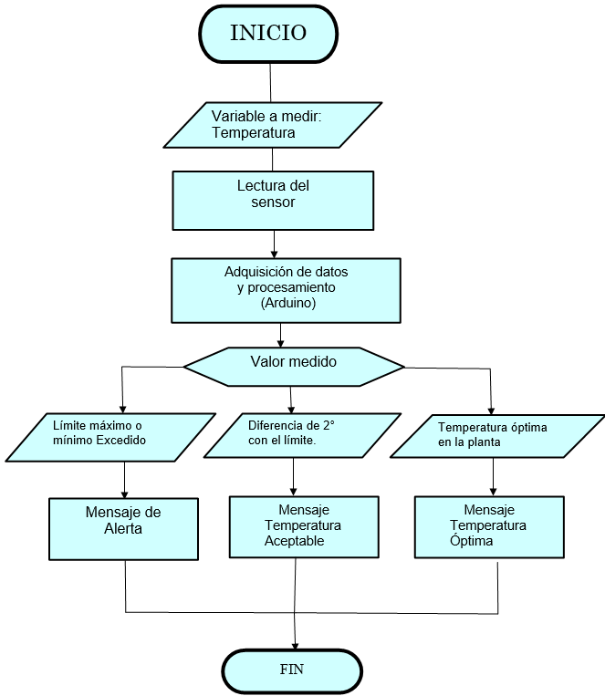
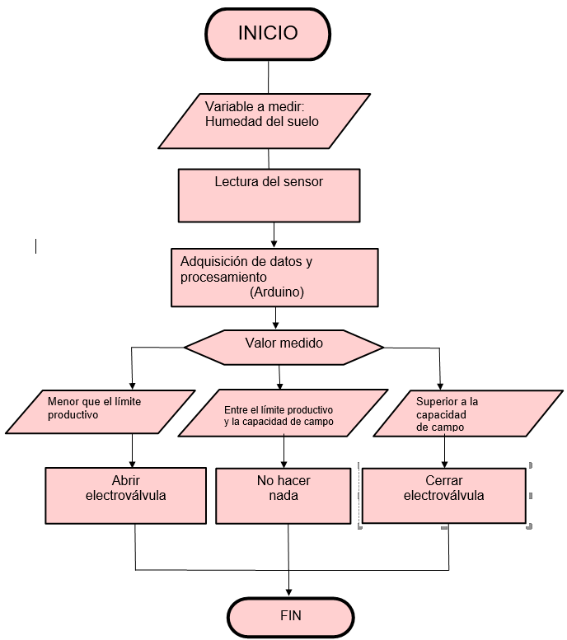

Fig.1 Diagrama de flujo de la temperaturaFig.2 Diagrama de flujo de la Humedad
    - Consideraciones de los especímenes
Los estudios etnobotánicos han ganado relevancia debido al interés de las farmacéuticas en plantas con potencial para producir fármacos naturales. La familia Urticaceae, particularmente el género Urera, incluye especies como Urera baccifera con propiedades farmacológicas como actividad gastroprotectora, antiproliferativa, antimicrobiana y antioxidante. Aunque es una planta proliferante en Cuba, su cultivo no requiere un monitoreo continuo de humedad o temperatura, lo que la hace menos adecuada para la propuesta de granja inteligente. En cambio, se destacan plantas como Digitalis lanata y Catharanthus roseus, que presentan necesidades específicas ideales para monitoreo avanzado.
Digitalis lanata, usada para producir digoxina, requiere un control cuidadoso de humedad y temperatura (óptima entre 18-20 ℃), ya que condiciones adversas, como temperaturas superiores a 30 ℃ o riego excesivo, pueden dañar la planta o reducir sus propiedades. Con el sistema de monitoreo propuesto, se podrían garantizar las condiciones ideales para su cultivo controlado, promoviendo su viabilidad en aplicaciones farmacológicas.
Por otro lado, Catharanthus roseus es valorada por sus alcaloides usados en quimioterapia. Su cultivo requiere un riguroso monitoreo de la frecuencia de riego y condiciones específicas de estrés hídrico y hormonal para maximizar la producción de compuestos. La granja inteligente propuesta podría no solo optimizar su cultivo, sino también contribuir a investigaciones sobre sus requerimientos. Estas tecnologías permiten garantizar un desarrollo eficiente de plantas medicinales bajo condiciones controladas, fortaleciendo su papel en la industria farmacéutica.

    - Automatización y control
Control de temperatura: mediante el sensor dht11 se mide la temperatura ambiente y en dependencia de las condiciones se enciende el mecanismo de ventilación Fig.3.
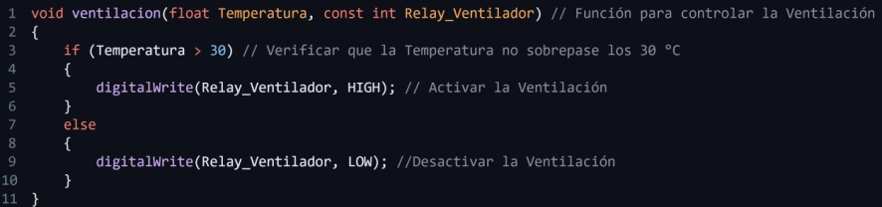
Fig.3 Fragmento de código de la programación del Arduino respecto a la ventilación
Control de humedad: se utiliza un sensor de humedad suelo para monitorear los valores hídricos y determinar si estos afectaran positiva o negativamente a la planta. En dependencia de estos valores se tomará una u otra decisión según el sistema de riego Fig.4.
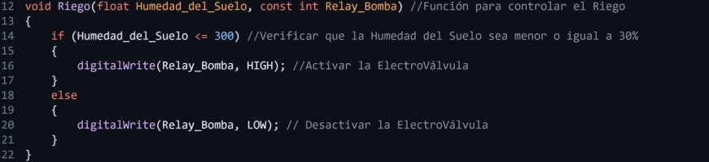
Fig.4 Fragmento de código de la programación del Arduino respecto al riego
Monitoreo y control: para facilidad del cliente se añade un LCD que muestra en tiempo real los valores que miden los sensores. También se tiene una aplicación de escritorio sencilla la cual nos permitirá controlar de forma manual las opciones del Arduino.
Para el control del Arduino se desarrolló una aplicación de escritorio Fig.5 la cual se realizó en el lenguaje de programación Java, en el IDE de Eclipse. Esta aplicación simplemente a través de sus opciones (Botones) se enviará información por el puerto serial al Arduino, el cual al recibir estos valores realizará las diferentes funciones que deseemos.
Para este programa se emplearon dos clases una “Runner” la cual construirá nuestro programa y la clase “PantallaPrincipal”, también se emplea una librería la cual nos permitirá facilitar el proceso de transferencia de información por la conexión serial Fig.6.
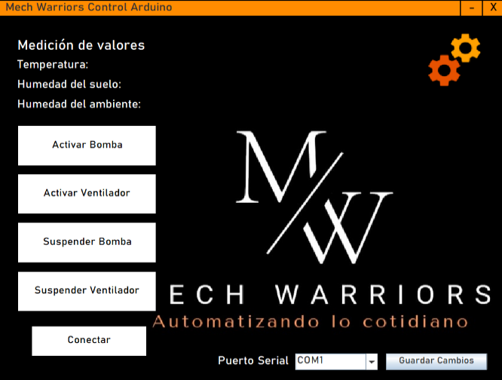
 Fig.6 librería auxiliar para el trabajo con Java

Fig.5 Aplicación de escritorio abierta

    - Retos y dificultades
La implementación del proyecto enfrenta desafíos significativos, principalmente relacionados con la limitación de recursos financieros y tecnológicos necesarios para la adquisición de los componentes especificados o versiones óptimas de los mismos. Estas restricciones pueden comprometer el alcance y la efectividad inicial del sistema propuesto.
Entre los retos futuros más relevantes está el desarrollo de un sistema avanzado de control basado en un software de análisis visual mediante cámaras. Este sistema permitiría monitorear el estado de las plantas mediante algoritmos de reconocimiento, identificando características críticas y posibles anomalías. La integración de este componente plantea riesgos inherentes, ya que errores en su implementación podrían comprometer la infraestructura general del proyecto.
A nivel macro, la escalabilidad del sistema enfrenta desafíos relacionados con la incorporación de un mecanismo de recirculación de agua, diseñado para mejorar la eficiencia hídrica de la instalación y optimizar su sostenibilidad. Asimismo, se contempla la implementación de medidas de seguridad avanzadas, como un detector de incendios equipado con sensores de flama y un zumbador de alerta, para mitigar riesgos asociados a fallos en el sistema y garantizar la integridad operativa del proyecto.

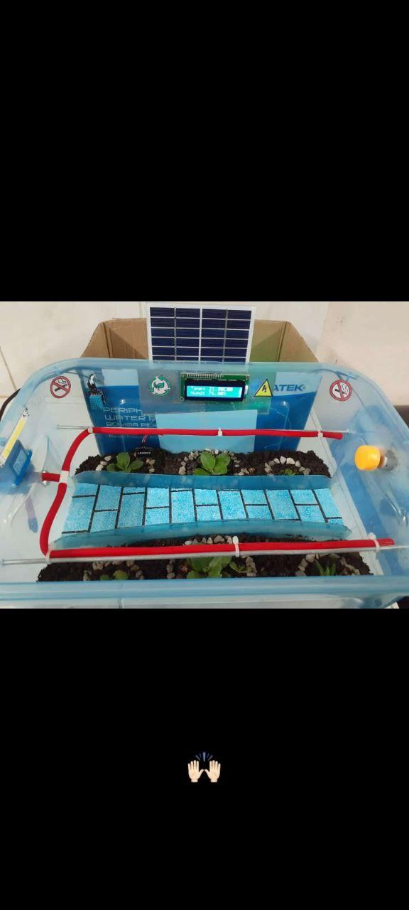
Fig.7 Foto del prototipo implementado

4. Conclusiones
Este prototipo representa un paso significativo hacia la innovación en la automatización del cultivo de plantas medicinales, estableciendo una base sólida para futuras mejoras y optimizaciones. Aunque su escala inicial es limitada, el sistema evidencia su viabilidad y potencial de aplicación en escenarios más complejos dentro del ámbito de la agricultura controlada. El diseño permite abordar necesidades críticas, como el monitoreo constante de las variables ambientales, y su modularidad ofrece un camino claro hacia la integración de tecnologías avanzadas.
En el futuro este podrá evolucionar mediante la incorporación de redes de sensores más sofisticados, inteligencia artificial para la predicción y optimización de las condiciones de cultivo, y sistemas de control basados en aprendizaje automático. Estas mejoras permitirán no solo un incremento en la eficiencia y productividad, sino también una mayor adaptabilidad para el cultivo de una amplia gama de especies. Además, podrían integrarse sistemas de sostenibilidad como recirculación de agua y energía renovable, maximizando el impacto positivo en términos ambientales y económicos.
La implementación y escalabilidad de este sistema tiene el potencial de transformar la agricultura en el país, contribuyendo al desarrollo de granjas inteligentes y sostenibles. Este enfoque no solo fortalecerá la producción de plantas medicinales, sino que también diversificará y optimizará otros sectores agrícolas, alineándose con las tendencias globales de innovación tecnológica en la agricultura. De esta manera, el proyecto se posiciona como un catalizador para el desarrollo económico, científico y ambiental, impulsando la independencia tecnológica y la sostenibilidad en el contexto local.

Referencias
- Ramírez Díaz, E.J., Vergara Sierra, J.D., Sistema de riego automatizado basado en IoT utilizando variables ambientales para cultivos de berenjena en la finca La Esperanza del municipio de Chinú-Córdoba, 2020. Universidad de Córdoba, Facultad de Ingenierías, Ingeniería de Sistemas.
- Santana Ching, I., Cárdenas Rivero, A.J., Sosa Pérez, R., Portal Díaz, J.A., «Monitoreo de parámetros ambientales en casas de cultivo a través de la aplicación IoT», Revista Cubana de Transformación Digital, 2020.
- Benvenutti, R.C., Gomes, D.B., Zanchet, B., Locatelli, G., Dalla, V.C.A., Zanotelli, S.P., et al., «Antiproliferative Effect of Urera baccifera Leaves Against Ovarian Carcinoma Cell Line (OVCAR-3)», Brazilian Archives of Biology and Technology, vol. 62, e19180531, 2019, DOI: 10.1590/1678-4324-2019180531.
- Suárez, O., Valdés, Y., Suárez, J., «Experiencias de la creación de BioEnergía-Agri en la V Ronda de la incubadora InCuba», en Memorias de la V Convención Internacional Agrodesarrollo 2019, Matanzas, Cuba: EEPF Indio Hatuey, 2019.
- Cedeño Patiño, G.N., & Zambrano Montenegro, D.F. (2022). Revisión del estado del arte de sistemas IoT para optimizar el riego. Serie Científica de la Universidad de las Ciencias Informáticas, 15(7), 96-106. ISSN: 2306-2495. La Habana, Cuba: Grupo Editorial “Ediciones Futuro”. Esta obra está bajo una licencia Creative Commons de tipo Atribución 4.0 Internacional (CC BY 4.0).
- Méndez Guzmán, F.S. (2023). Sistema de riego automatizado para la huerta escolar del Colegio Victorioso. Proyecto de grado presentado como requisito parcial para optar al título de Ingeniero Electrónico, Universidad Antonio Nariño, Facultad de Ingeniería Mecánica, Electrónica y Biomédica, Villavicencio, Colombia. Director: PhD. Javier Fernando Castaño. Línea de Investigación: Automatización. Semillero de Investigación en Tecnologías Analógicas y Digitales SITAD. Villavicencio, 09 de mayo de 2023.

